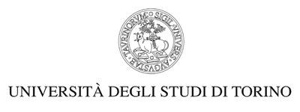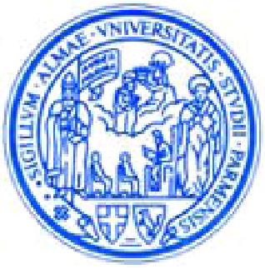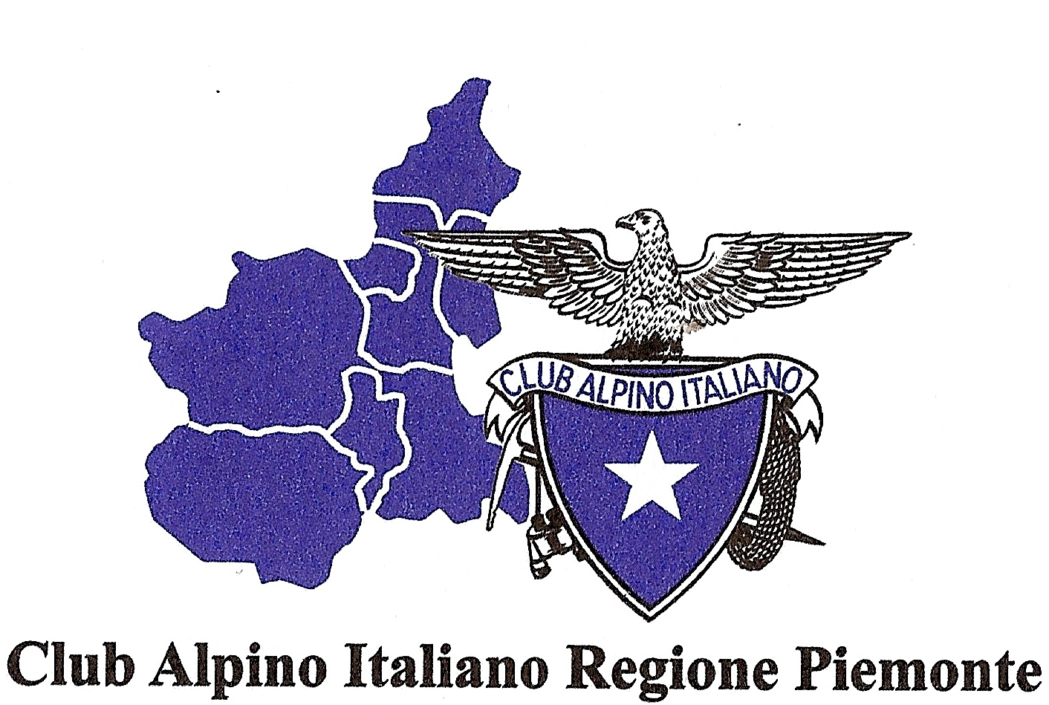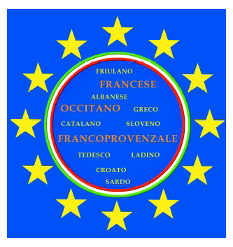

GIORNATA DI STUDIO

GIAGLIONE ATTRAVERSO I DOCUMENTI STORICI E
LA TRADIZIONE POPOLARE

Sabato 29 giugno 2013
Ce.S.Do.Me.O. - Frazione S. Giuseppe 1
GIAGLIONE (TO)

L’iniziativa nasce della collaborazione tra l’Università di Torino, il Comune di Giaglione e il Club Alpino Italiano con l’intento di divulgare le ricerche storiche, culturali e scientifiche che si stanno conducendo sulle popolazioni della Valle di Susa.
Il Convegno rappresenta anche un momento di incontro tra ricercatori che, con approcci differenti, si occupano dell’uomo: l’integrazione tra aspetti culturali, storici e biologici consente una ricostruzione più completa della storia di una popolazione e del suo adattamento all’ambiente.
Scavare a fondo nelle vicende passate delle comunità contribuisce a rispondere a domande quali “Chi siamo?”, “da dove veniamo” e “come siamo cambiati nel tempo?”.

PROGRAMMA
10,00 - Saluto delle autorità
10,30 - Valentina Porcellana
Università di Torino
Alê è tournê. Mobilità a Giaglione tra Ottocento e Novecento

11,00 - Rosa Boano
Università di Torino
Le popolazioni alpine negli studi antropologici

11,30 - Visita alla Parrocchiale di San Vincenzo e al Museo di Arte Sacra

12,30 - Pausa pranzo

14,30 - Marilena Girotti
Università di Torino
Recupero e valorizzazione degli archivi del Comune di Giaglione

14,45 - Sergio De Iasio¹, Marcello Fagiano², Rosa Boano², Marilena Girotti²
¹ Università di Parma – ² Università di Torino
- 1799 e 1858: tipologie famigliari a Giaglione in epoca Napoleonica e Pre unitaria
- Censimenti 1858 -1861: emigrazione recente e di lungo corso
- Sposarsi a Giaglione

15,45 - Marianna Rinaldi¹, Giuseppe Graffi², Salvatore Gallone¹, Emma Rabino Massa¹
¹ Università di Torino - ² ASL TO3, Distretto di Susa
Fattori genetici, stili di vita e condizioni di salute nella popolazione anziana della Val Cenischia

16,15 – Discussione

16,30 - Piero Del Vecchio
Direttore della rivista Segusium
Acquisire e diffondere la conoscenza della storia locale: l’esperienza di Segusium

16,45 - Roberto Ronsil
Studioso di storia locale
Il castello superiore di Giaglione nelle rappresentazioni dei secoli XVI e XVII

17,00 - Chiusura lavori

Comitato Organizzatore:

Marcello Fagiano, Marilena Girotti - Dip. Scienze della Vita e Biologia dei Sistemi, Università di Torino
marcello.fagiano@unito.it , marilena.girotti@unito.it
tel 011 6704551
Giovanni Ponte - Comune di Giaglione
giovannipontev@alice.it

Comitato Scientifico:

Rosa Boano – Dip. Scienze della Vita e Biologia dei Sistemi, Università di Torino
Sergio De Iasio – Dip. Bioscienze, Università di Parma
Marilena Girotti – Dip. Scienze della Vita e Biologia dei Sistemi, Università di Torino
Valentina Porcellana - Dip. Filosofia e Scienze dell'educazione, Università di Torino
Emma Rabino - Dip. Scienze della Vita e Biologia dei Sistemi, Università di Torino
Enzo Vayr – Comune di Giaglione

